Guyub.id


Tim Tak Tahu Diri
IVANO WISNU BUDI LARAS
NAWFAL DWI HISAN RAMADHANI
ZAKI MAULANA AYUBI

SMKN 1 BOYOLANGU
TULUNGAGUNG
TAHUN 2026

DAFTAR ISI

1. DAFTAR ISI 2
2. DESKRIPSI SINGKAT IDE 1
3. LATAR BELAKANG 2
4. TUJUAN DAN MANFAAT IDE 4
4.1. Tujuan 4
4.2. Manfaat 4
5. BATASAN DAN SASARAN PENGGUNA 6
5.1. Batasan 6
5.2. Sasaran Pengguna 7
6. ANALISIS 9
6.1. Tools yang digunakan 9
6.2. Konsep yang diterapkan 10
6.3. Analisis Solusi yang Sudah Ada dan Pembeda Guyub.id 12
7. IMPLEMENTASI DAN CARA KERJA 14
8. DESAIN 15
8.1. UI 15
8.2. UX 20
8.3. Sistem 21
8.4. Mock-up 22
9. DAFTAR PUSTAKA 23
10. LAMPIRAN 24

DESKRIPSI SINGKAT IDE
Guyub.id adalah aplikasi yang membantu lingkungan RT/RW menjalankan persiapan banjir secara terkoordinasi, aman, dan tercatat.
Informasi cuaca dan risiko banjir di Indonesia sebenarnya sudah tersedia luas. BMKG menyediakan prakiraan cuaca hingga tingkat kelurahan dan BNPB menyediakan peta risiko melalui InaRISK [1] [2]. Masalahnya bukan ketersediaan informasi, melainkan jarak antara informasi dan tindakan. Penelitian mengenai penerjemahan peringatan dini menjadi tindakan dini di Indonesia menunjukkan bahwa peringatan baru berubah menjadi tindakan apabila didukung prosedur yang jelas, jalur komunikasi yang sistematis, pembagian peran yang tegas, dan mekanisme verifikasi kondisi lokal [3].
Guyub.id mengisi jarak tersebut melalui otomasi terkonfirmasi. Sistem secara otomatis menarik prakiraan BMKG, mendeteksi ambang cuaca, menyusun saran paket tugas persiapan, mendistribusikannya ke seluruh warga RT, mengirim pengingat, merekap status penyelesaian, dan mengeskalasi tugas yang tidak direspons. Satu-satunya hal yang tidak diotomasi adalah keputusan yang menyangkut keselamatan: ketua RT/RW tetap memeriksa kondisi lapangan dan menyetujui tugas sebelum dikirim. Prinsipnya sederhana — otomasi menangani pekerjaan yang berulang, manusia menangani keputusan yang berisiko.
Pembeda utama Guyub.id terletak pada kemampuan yang tidak dimiliki kanal yang ada. WhatsApp unggul menyebarkan pesan tetapi tidak melacak tindakan; PetaBencana dan SP4N-LAPOR! menangani pelaporan setelah masalah terjadi. Guyub.id bekerja pada ruang yang kosong di antara keduanya, yaitu lapisan pencatatan kesiapsiagaan yang menjawab dua pertanyaan yang selama ini tidak terjawab di tingkat RT: siapa yang sudah siap saat ini, dan apa yang terjadi pada kejadian sebelumnya.

LATAR BELAKANG
Banjir adalah bencana yang paling sering terjadi di Indonesia. Badan Nasional Penanggulangan Bencana mencatat 4.727 kejadian bencana sepanjang tahun 2025, dan banjir menempati posisi teratas dengan 2.009 kejadian atau sekitar 42,50% dari seluruh kejadian. Bencana hidrometeorologi secara keseluruhan mendominasi lebih dari 99% kejadian, dengan jumlah warga terdampak mencapai sekitar 12,12 juta orang [9]. Tekanan ini berlanjut pada tahun berikutnya, ditandai dengan lebih dari 200 ribu rumah terendam banjir pada awal tahun 2026 [9].
Angka tersebut adalah wajah lokal dari perubahan iklim. Curah hujan ekstrem yang semakin sering, ditambah alih fungsi lahan dan tekanan drainase di kawasan padat penduduk, membuat banjir menjadi risiko rutin yang harus dikelola, bukan kejadian luar biasa yang cukup ditunggu. Dalam konteks smart city, hal ini menempatkan RT/RW pada posisi penting. RT/RW adalah satuan pemerintahan terkecil di perkotaan dan sekaligus satuan terakhir tempat kebijakan kota benar-benar menyentuh rumah tangga. Kota yang cerdas di tingkat dinas tetapi tidak terhubung ke tingkat RT akan kehilangan efektivitasnya justru pada jarak beberapa puluh meter terakhir.
Ide Guyub.id berawal dari pengamatan kami terhadap cara informasi banjir beredar di lingkungan tempat tinggal. Warga umumnya menerima kabar hujan atau banjir melalui grup WhatsApp, media sosial, atau pesan dari ketua RT. Kanal ini cepat, tetapi memiliki keterbatasan yang konsisten. Penelitian mengenai komunikasi bencana di era digital di Pangandaran menemukan bahwa komunikasi digital menghadapi persoalan berupa informasi yang tidak jelas, keterbatasan akses, serta kebutuhan akan peran tokoh yang dipercaya warga [4]. Meskipun studi tersebut mengambil konteks gempa dan tsunami, temuan mengenai hambatan komunikasi digital dan pentingnya tokoh lokal berlaku lintas jenis bencana, termasuk banjir.
Dari sini kami menyimpulkan bahwa persoalannya bukan kekurangan informasi. Setelah warga menerima informasi, masih tersisa tiga pertanyaan yang tidak terjawab oleh kanal yang ada: tindakan sederhana apa yang perlu dilakukan sekarang, siapa yang mengajak dan bertanggung jawab, serta bagaimana memastikan tindakan itu aman dilakukan.
Rancangan awal kami sebenarnya berbeda. Kami semula ingin membangun sistem yang mengirimkan tugas secara penuh otomatis berdasarkan ambang curah hujan. Setelah mempelajari bahwa prakiraan cuaca merupakan perkiraan wilayah dan bukan pengukuran langsung di tingkat RT, serta bahwa kondisi tiap RT berbeda meskipun berada dalam satu kelurahan yang sama, kami mengubah rancangan tersebut. Kami tidak membuang otomasinya, melainkan memindahkan titik keputusannya. Seluruh pekerjaan berulang tetap dijalankan mesin, sementara satu keputusan yang menyangkut keselamatan warga dikembalikan kepada manusia yang melihat kondisi lapangan secara langsung. Pendekatan ini dikenal sebagai otomasi dengan manusia di dalam alur keputusan, dan lazim digunakan pada sistem yang berisiko tinggi.
Dengan cara ini, Guyub.id tidak menggantikan pengalaman warga maupun peran ketua RT/RW. Aplikasi menjadi alat pendamping agar komunikasi persiapan lebih jelas, tindak lanjutnya tercatat, dan pengalaman satu musim banjir tidak hilang begitu saja saat musim berikutnya tiba.

TUJUAN DAN MANFAAT IDE

Tujuan
Tujuan utama Guyub.id adalah membantu lingkungan RT/RW menjalankan persiapan banjir sederhana secara lebih jelas, aman, dan tercatat, dengan memanfaatkan otomasi pada bagian pekerjaan yang berulang dan mempertahankan konfirmasi manusia pada keputusan yang berisiko. Secara khusus, Guyub.id bertujuan untuk:
- Mengotomasi penarikan prakiraan cuaca BMKG, deteksi ambang, penyusunan saran tugas, distribusi, pengingat, rekapitulasi, dan eskalasi, sehingga beban administratif ketua RT/RW berkurang.
- Memastikan setiap tugas yang sampai ke warga berasal dari katalog tugas aman dan membawa aturan keselamatan yang tidak dapat dihapus.
- Memberi warga kebebasan penuh untuk ikut atau tidak ikut, serta ruang untuk mengusulkan tugas dan menandai tetangga yang perlu dibantu.
- Menghasilkan catatan kesiapsiagaan lingkungan yang bertahan lintas kejadian dan lintas kepengurusan RT.
- Mengarahkan masalah yang membutuhkan penanganan resmi ke kanal pelaporan pemerintah yang sesuai.
Guyub.id tidak mengklaim dapat mencegah banjir, dan tidak mengklaim angka penurunan kerugian tertentu, karena klaim seperti itu hanya sah apabila dibuktikan melalui pengujian lapangan. Yang diuji pada tahap awal adalah apakah tugas persiapan dapat dipahami, dilakukan, dan tercatat dengan baik oleh warga.

Manfaat
Meskipun besaran dampaknya masih harus diuji, mekanisme manfaat Guyub.id dapat ditelusuri dengan jelas. Dokumen dan surat berharga yang dipindahkan ke tempat tinggi sebelum air naik tidak lagi rusak. Sampah yang tidak menumpuk di mulut saluran mengurangi genangan lokal. Warga lansia dan difabel yang terdata lebih awal tidak lagi terlewat ketika evakuasi harus dilakukan cepat. Semua tindakan ini sudah biasa dilakukan warga Indonesia. Yang diubah Guyub.id bukan jenis tindakannya, melainkan peluang tindakan tersebut benar-benar terjadi tepat waktu dan tercatat — dari bergantung pada ingatan seseorang menjadi bergantung pada sistem yang berjalan sendiri.
Pihak | Manfaat
Warga | Menerima tugas yang singkat, jelas, dan sudah memiliki aturan keselamatan; bebas memilih ikut atau tidak ikut tanpa tekanan; dapat mengusulkan tugas dan meminta bantuan untuk tetangga yang rentan.
Ketua RT/RW | Tidak perlu lagi menyusun, menyebar, mengingatkan, dan merekap secara manual; dapat melihat status kesiapan seluruh warga dalam satu layar; memiliki pendamping yang dapat menggantikan saat berhalangan.
Warga lansia dan difabel | Dapat ditandai sebagai rumah yang perlu dibantu, sehingga tugas persiapan dipasangkan kepada tetangga sukarelawan terdekat; status kesiapan tetap tercatat meskipun tidak menggunakan aplikasi.
Lingkungan RT/RW | Memiliki riwayat kesiapsiagaan yang bertahan lintas musim dan lintas kepengurusan, tanpa mempublikasikan data pribadi warga.
Pemerintah daerah dan BPBD | Masalah yang membutuhkan penanganan resmi terarah ke kanal pelaporan yang tepat, disertai konteks yang lebih jelas dari lingkungan.

BATASAN DAN SASARAN PENGGUNA

Batasan
Guyub.id dirancang sebagai MVP atau versi awal. Fitur yang dibangun hanya fitur yang diperlukan untuk menguji gagasan utama, sehingga seluruh fitur yang tercantum dalam proposal ini dapat direalisasikan dan diuji dalam rentang waktu pengembangan yang tersedia. Batasan lingkup dan platform:
- Guyub.id dibangun sebagai aplikasi mobile Android dan didistribusikan dalam bentuk berkas .apk.
- Jenis bencana dibatasi pada banjir dan genangan akibat hujan, tidak mencakup jenis bencana lain.
- Lingkup wilayah dibatasi pada satu kelurahan uji coba dengan tiga sampai lima RT.
- Guyub.id memerlukan koneksi internet untuk sinkronisasi, tetapi tetap dapat menampilkan tugas aktif, prakiraan terakhir, serta nomor darurat dalam kondisi tanpa jaringan.
Batasan fungsi dijelaskan pada tabel berikut agar tidak menimbulkan salah tafsir mengenai apa yang dijanjikan aplikasi ini.
Dilakukan Guyub.id | Tidak dilakukan Guyub.id
Menampilkan konteks prakiraan cuaca BMKG beserta waktu pembaruan sumber | Memprediksi banjir sampai tingkat RT atau menerbitkan peringatan resmi
Mengotomasi penyusunan saran tugas, distribusi, pengingat, rekap, dan eskalasi | Mengirim tugas kepada warga tanpa persetujuan ketua RT/RW
Menyediakan katalog tugas aman yang terkunci beserta aturan keselamatannya | Memperbolehkan tugas berisiko seperti memasuki saluran air atau bekerja saat cuaca berbahaya
Mencatat pilihan ikut, tidak ikut, dan status penyelesaian | Memaksa warga mengikuti kegiatan atau menampilkan peringkat warga
Menyimpan bukti opsional secara terbatas | Mempublikasikan foto warga, alamat rumah, atau koordinat lokasi
Mengarahkan masalah ke kanal laporan resmi | Menggantikan peran BPBD, SP4N-LAPOR!, JAKI, atau layanan pemerintah lainnya

Batasan data pribadi: Guyub.id tidak menyimpan Nomor Induk Kependudukan, alamat lengkap, maupun koordinat GPS warga. Pengelolaan data mengacu pada prinsip pengumpulan seperlunya sebagaimana diatur dalam Undang-Undang Nomor 27 Tahun 2022 tentang Pelindungan Data Pribadi [10].

Sasaran Pengguna
Guyub.id memiliki tiga sasaran pengguna dengan peran yang berbeda. Ketua RT/RW adalah pengguna utama yang memeriksa kondisi lapangan, menyetujui dan mengirim tugas, memantau rekapitulasi, serta mencatatkan status warga yang tidak menggunakan aplikasi. Pada uji coba, jumlahnya diperkirakan tiga sampai lima orang. Pendamping RT adalah sekretaris atau warga yang ditunjuk ketua RT, memiliki hak yang sama untuk mengirim tugas apabila ketua RT berhalangan. Jumlahnya diperkirakan tiga sampai sepuluh orang. Warga adalah pengguna terbanyak yang menerima tugas, memilih ikut atau tidak ikut, mengonfirmasi penyelesaian, mengusulkan tugas, dan membantu tetangga yang ditandai perlu dibantu. Uji coba menargetkan lima puluh sampai seratus rumah tangga yang berpartisipasi secara sukarela. Wilayah uji coba belum ditetapkan pada tahap proposal ini dan akan dipilih berdasarkan empat kriteria, yaitu memiliki riwayat banjir atau genangan berulang, memiliki ketua RT/RW yang bersedia menjadi mitra uji, memiliki grup komunikasi warga yang sudah berjalan, dan berada dalam jangkauan tim untuk pendampingan langsung. Sebelum uji coba dimulai, tim akan melakukan wawancara dengan ketua RT/RW dan sejumlah warga mengenai cara mereka menerima informasi hujan atau banjir dan tindakan yang biasa dilakukan, sehingga katalog tugas dapat disesuaikan dengan kebiasaan setempat. Guyub.id juga menargetkan warga yang tidak menggunakan aplikasi, khususnya lansia, difabel, dan warga tanpa telepon pintar. Kelompok ini tidak dibiarkan berada di luar sistem, melainkan diakomodasi melalui penandaan rumah yang perlu dibantu dan pencatatan status secara proksi oleh ketua RT/RW.

.

ANALISIS
Berisi analisis dari peserta mengenai hal-hal yang berkaitan terhadap pembuatan ide.

Tools yang digunakan
Perangkat dipilih dengan tiga pertimbangan, yaitu dapat dikerjakan oleh tim beranggotakan tiga orang, menghasilkan berkas .apk sesuai ketentuan platform lomba, dan tidak menuntut pengelolaan server yang rumit.
Flutter digunakan untuk membangun aplikasi Android. Flutter dipilih karena satu basis kode dapat menghasilkan berkas .apk secara langsung dan memiliki dukungan penyimpanan lokal yang diperlukan untuk mode tanpa jaringan. Pengembangan berbasis web sempat dipertimbangkan karena dapat menghilangkan hambatan pemasangan, tetapi tidak dipilih karena ketentuan lomba membatasi karya pada platform PC atau Mobile.
Firebase Firestore digunakan untuk menyimpan data RT, tugas, dan status respons warga. Firestore dipilih karena menyediakan sinkronisasi luring bawaan, sehingga respons warga tetap tersimpan ketika jaringan terputus. Region penyimpanan dipilih pada asia-southeast2 (Jakarta) agar data warga tersimpan di dalam negeri.
Firebase Authentication digunakan hanya untuk autentikasi akun ketua RT/RW dan pendamping RT. Warga tidak membuat akun, sehingga jumlah akun yang dikelola tetap kecil dan permukaan data pribadi menjadi minimal.
Firebase Cloud Functions digunakan untuk menjalankan seluruh proses otomasi, yaitu penarikan data BMKG terjadwal, deteksi ambang cuaca, pengiriman pengingat, eskalasi tugas yang tidak direspons, dan penghapusan bukti foto yang telah kedaluwarsa. Layanan ini dipilih agar otomasi dapat berjalan tanpa server yang harus dikelola sendiri oleh tim.
Firebase Cloud Messaging digunakan untuk mengirim notifikasi tugas dan pengingat, karena terintegrasi langsung dengan Flutter dan Firestore.
BMKG Open Data digunakan sebagai sumber prakiraan cuaca sampai tingkat kelurahan. Sumber ini dipilih karena merupakan data resmi pemerintah yang dapat ditampilkan dengan atribusi dan waktu pembaruan [1].
Figma digunakan untuk merancang antarmuka dan alur aplikasi sebelum pemrograman dimulai, sehingga rancangan dapat diuji lebih dahulu kepada calon pengguna.
GitHub digunakan untuk menyimpan kode dan mengelola kolaborasi, sehingga tiga anggota tim dapat bekerja paralel dengan riwayat perubahan yang tercatat.

Konsep yang diterapkan
Konsep pertama adalah otomasi terkonfirmasi. Guyub.id mengotomasi enam proses yang selama ini dikerjakan manual di lingkungan RT:
1. Penarikan dan pembaruan data prakiraan BMKG secara terjadwal.
2. Deteksi ambang cuaca yang secara otomatis memunculkan saran paket tugas yang relevan.
3. Distribusi tugas ke seluruh warga RT tanpa perlu menyalin pesan satu per satu.
4. Pengingat otomatis menjelang batas waktu tugas.
5. Rekapitulasi status siapa yang sudah dan siapa yang belum, tanpa perlu menghitung manual.
6. Eskalasi otomatis kepada pendamping RT apabila tugas tidak direspons dalam batas waktu tertentu.
Satu proses sengaja tidak diotomasi, yaitu keputusan akhir untuk mengirim tugas. Keputusan ini menyangkut keselamatan dan sangat bergantung pada kondisi lapangan yang tidak terbaca oleh data prakiraan, sehingga tetap berada di tangan ketua RT/RW [1] [3]. Prinsip yang dipegang adalah otomasi menangani pekerjaan yang berulang, manusia menangani keputusan yang berisiko.
Konsep kedua adalah gotong royong dua arah. Guyub.id tidak dirancang sebagai alur perintah satu arah dari ketua RT kepada warga. Warga dapat mengusulkan tugas atau melaporkan kondisi lingkungan kepada ketua RT, dan warga dapat ditandai sebagai rumah yang perlu dibantu sehingga tugas persiapannya dipasangkan kepada tetangga sukarelawan terdekat. Konsep gotong royong dengan demikian diwujudkan sebagai koordinasi yang bersifat timbal balik, bukan sekadar penugasan.
Konsep ketiga adalah tugas bertemplat terkunci. Ketua RT/RW tidak menulis tugas dari nol. Ia memilih dari katalog tugas aman, lalu mengisi tiga slot terbatas berupa batas waktu, patokan lokasi, dan catatan tambahan singkat. Instruksi inti dan aturan keselamatan melekat pada templat dan tidak dapat diubah atau dihapus. Dengan cara ini, aturan keselamatan pada Lampiran B bukan sekadar dokumen anjuran, melainkan aturan yang ditegakkan oleh sistem.
Konsep keempat adalah data minimal. Aplikasi hanya menyimpan data yang diperlukan untuk menjalankan tugas, yaitu identitas RT, nama panggilan warga, nomor rumah opsional, dan status tugas. Foto bukti bersifat opsional, metadata lokasinya dihapus sebelum disimpan, dan berkasnya terhapus otomatis setelah 30 hari. Warga dapat menghapus datanya sendiri sewaktu-waktu. Prinsip ini mengacu pada Undang-Undang Nomor 27 Tahun 2022 tentang Pelindungan Data Pribadi [10].
Konsep kelima adalah keandalan pada kondisi terburuk. Aplikasi kesiapsiagaan bencana justru paling dibutuhkan ketika jaringan dan listrik terganggu. Guyub.id menyimpan prakiraan terakhir beserta penanda waktunya, menyimpan tugas aktif secara lokal, mengantre respons warga untuk disinkronkan saat jaringan kembali tersedia, dan menyediakan halaman nomor darurat serta titik kumpul yang sepenuhnya dapat dibuka tanpa internet.

Analisis Solusi yang Sudah Ada dan Pembeda Guyub.id
Sejumlah layanan telah tersedia untuk informasi dan pelaporan bencana. PetaBencana menyediakan data laporan kejadian dan informasi banjir, InaRISK menyediakan konteks risiko wilayah, SP4N-LAPOR! menyalurkan pengaduan publik ke instansi berwenang, dan JAKI menyediakan kanal pelaporan banjir khusus untuk wilayah Jakarta [2] [5] [6] [7]. Guyub.id tidak menggantikan satu pun di antaranya, melainkan berhubungan dengan masing-masing secara berbeda. BMKG menjadi sumber data yang ditarik otomatis oleh Guyub.id beserta waktu pembaruannya. InaRISK membantu tim memahami konteks risiko wilayah uji coba pada tahap persiapan. PetaBencana menjadi konteks tambahan sesuai ketentuan izin penggunaan datanya. SP4N-LAPOR! dan JAKI menjadi jalur rujukan ketika warga menemukan masalah yang membutuhkan penanganan petugas. WhatsApp tetap digunakan sebagai kanal sebar, dan Guyub.id justru menyediakan teks tugas siap salin agar dapat ditempelkan ke grup warga. Guyub.id sendiri mengisi ruang yang tersisa di antara semuanya, yaitu tahap persiapan di tingkat RT yang selama ini tidak tercatat oleh layanan mana pun. Pembanding yang paling relevan sebenarnya bukan aplikasi pemerintah, melainkan WhatsApp, karena itulah yang benar-benar digunakan warga setiap hari. WhatsApp sangat baik untuk menyebarkan pesan, tetapi tidak dirancang untuk melacak tindakan. Di grup RT yang aktif, pesan penting tenggelam dalam hitungan menit. Tidak ada cara mengetahui siapa yang sudah dan siapa yang belum tanpa membaca ulang seluruh percakapan. Rekapitulasi harus dihitung manual. Dan ketika kepengurusan RT berganti, seluruh konteks kesiapsiagaan yang terbangun selama bertahun-tahun ikut hilang bersama riwayat percakapan. Guyub.id tidak berusaha menggantikan WhatsApp, melainkan menjadi lapisan pencatatan di atas komunikasi yang sudah berjalan. WhatsApp tetap menjadi kanal sebar, dan aplikasi bahkan menyediakan tombol salin teks tugas agar ketua RT dapat menempelkannya ke grup. Guyub.id menjawab dua pertanyaan yang tidak dapat dijawab WhatsApp, yaitu siapa yang sudah siap saat ini, dan apa yang terjadi pada kejadian sebelumnya. Riwayat kesiapsiagaan yang bertahan lintas kejadian dan lintas kepengurusan inilah nilai jual utama Guyub.id, dan hal tersebut tidak dimiliki oleh grup pesan maupun oleh kanal pelaporan resmi. Konsep aplikasi kesiapsiagaan dan dukungan antarwarga bukanlah hal yang sepenuhnya baru dan telah dikembangkan di berbagai tempat [8]. Yang membedakan Guyub.id adalah kombinasi empat hal secara bersamaan, yaitu otomasi penuh pada pekerjaan berulang dengan konfirmasi manusia pada keputusan berisiko, katalog tugas aman yang terkunci, mekanisme gotong royong dua arah termasuk penandaan warga rentan, serta catatan penyelesaian yang melekat pada entitas RT dan bukan pada individu pengurus.

IMPLEMENTASI DAN CARA KERJA
Implementasi Guyub.id dimulai ketika pengguna bergabung ke dalam wilayah RT/RW yang telah terdaftar pada aplikasi. Sistem kemudian menampilkan informasi prakiraan cuaca dari BMKG beserta sumber dan waktu pembaruannya. Informasi tersebut dapat digunakan oleh Ketua RT/RW untuk melihat kondisi cuaca dan menentukan kegiatan persiapan lingkungan yang sesuai. Setelah tugas dibuat, warga akan menerima informasi kegiatan dan dapat memilih untuk ikut atau tidak ikut secara sukarela.
Cara kerja aplikasi ini mencakup:
- Informasi Cuaca: Guyub.id menampilkan informasi prakiraan cuaca dari BMKG beserta waktu pembaruannya agar warga dan Ketua RT/RW mengetahui kondisi cuaca terbaru.
- Tugas Persiapan: Ketua RT/RW dapat memilih kegiatan persiapan yang sesuai dengan kondisi lingkungan, seperti mengamankan sampah rumah tangga, menyiapkan dokumen penting, atau melaporkan saluran yang tersumbat dari posisi yang aman.
- Partisipasi Warga: Warga yang menerima tugas dapat memilih untuk ikut atau tidak ikut. Seluruh kegiatan bersifat sukarela dan hanya dilakukan apabila kondisi memungkinkan untuk dilakukan dengan aman.
- Konfirmasi Kegiatan: Setelah kegiatan dilakukan, Ketua RT/RW atau warga yang ditunjuk dapat mengonfirmasi hasil kegiatan sehingga status tugas dapat diperbarui di dalam aplikasi.
- Pelaporan Lanjutan: Jika ditemukan masalah yang tidak dapat ditangani oleh warga, Guyub.id akan mengarahkan pengguna menuju kanal laporan resmi agar permasalahan dapat ditindaklanjuti oleh pihak yang berwenang.

DESAIN

UI

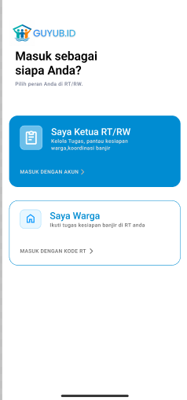

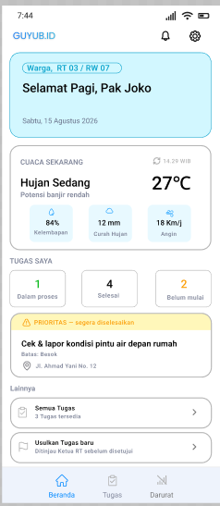
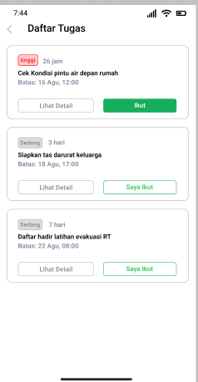

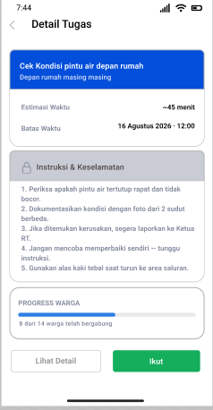
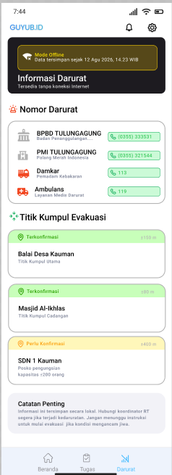

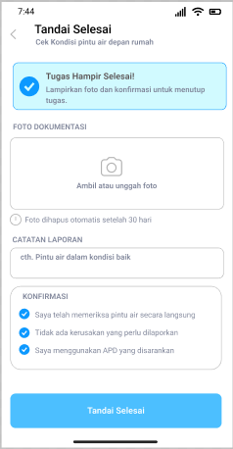
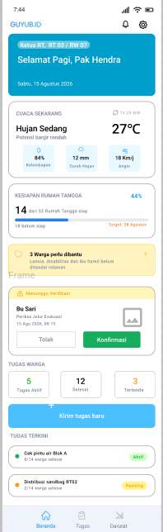
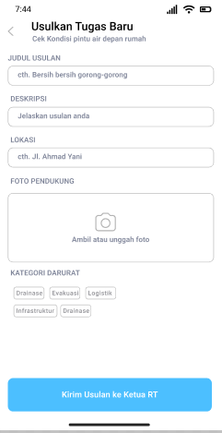

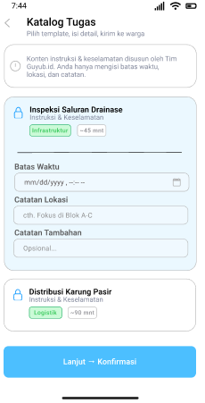
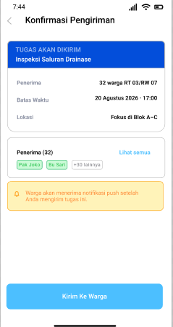

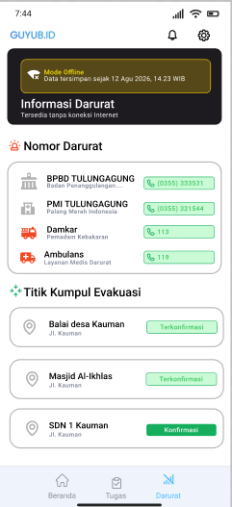
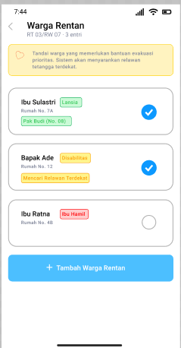

UX
Guyub.id membedakan alur masuk sesuai peran: Ketua RT/RW dan Pendamping RT menggunakan akun formal (email dan kata sandi), sedangkan warga cukup memasukkan kode RT tanpa perlu membuat akun. Perbedaan ini juga ditegaskan lewat lencana peran dan navigasi yang berbeda.
Setiap keputusan berisiko tetap melewati konfirmasi manusia. Ketua RT/RW meninjau ringkasan tugas sebelum mengirim ke warga, dan status tugas warga yang ditandai selesai tetap berstatus "Menunggu Verifikasi RT" sebelum tercatat resmi.
Warga bebas memilih ikut atau tidak ikut tugas tanpa tekanan, serta dapat mengusulkan tugas dan menandai tetangga rentan, menjadikan koordinasi bersifat dua arah. Ketika masalah melampaui kapasitas warga, aplikasi mengarahkan ke kanal resmi seperti SP4N-LAPOR! atau BPBD.

Sistem
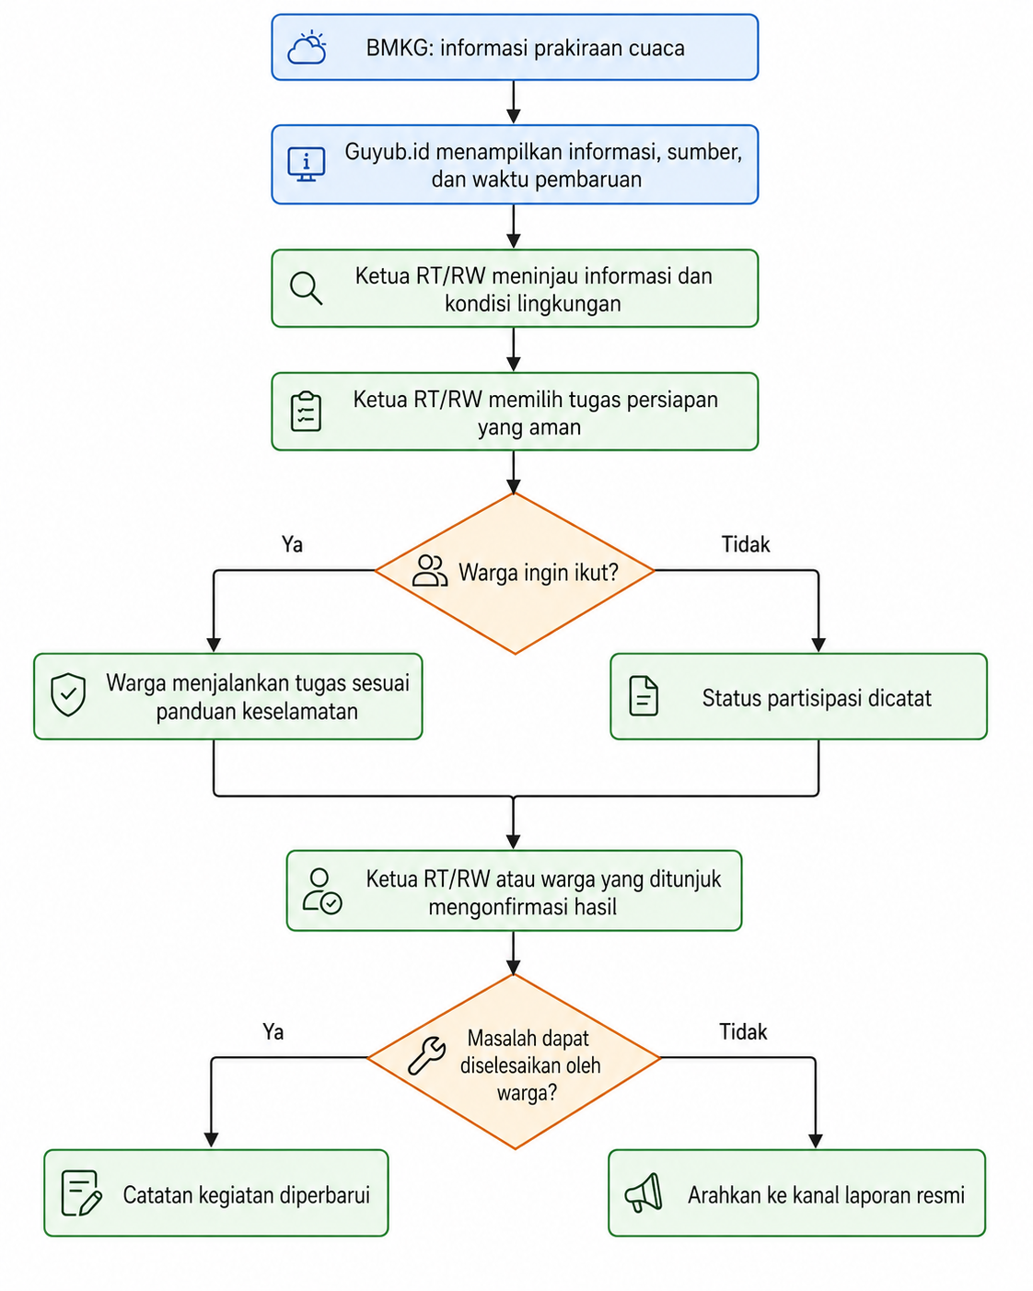

Mock-up
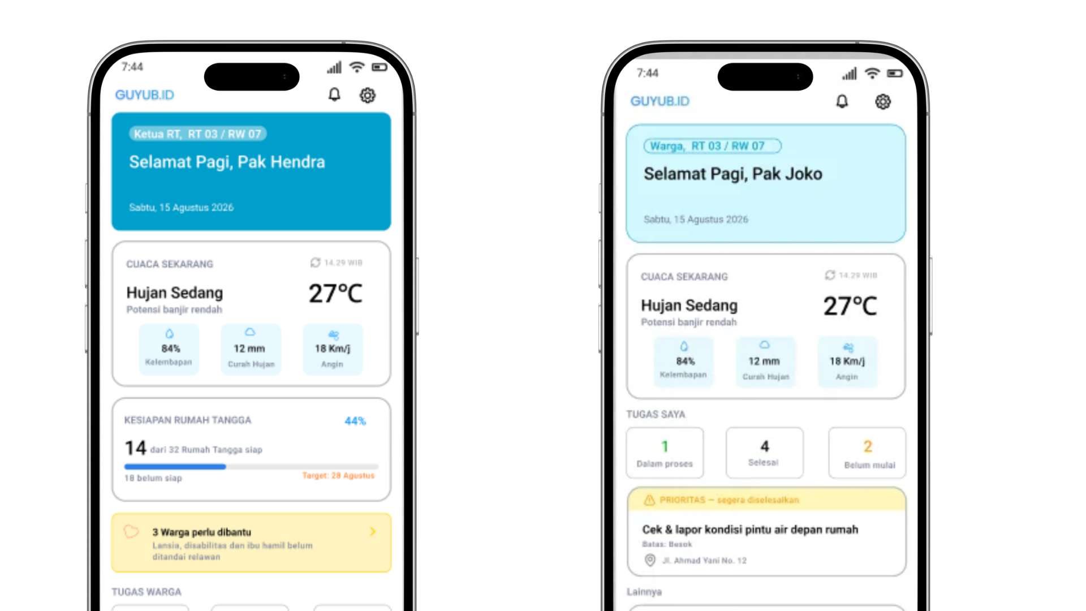

DAFTAR PUSTAKA
[1] Badan Meteorologi, Klimatologi, dan Geofisika, "Data Prakiraan Cuaca Terbuka." [Daring]. Tersedia: https://data.bmkg.go.id/prakiraan-cuaca/. [Diakses: 13 Agustus 2026].
[2] Badan Nasional Penanggulangan Bencana, "InaRISK." [Daring]. Tersedia: https://inarisk.bnpb.go.id/. [Diakses: 13 Agustus 2026].
[3] [PENULIS], "Translating early warning into early action in Indonesia," Global Sustainability, Cambridge University Press, 2026. [Daring]. Tersedia: https://www.cambridge.org/core/journals/global-sustainability/article/translating-early-warning-into-early-action-in-indonesia/7FBFDD77974BC77DEC58B07AE2973EE3. [Diakses: 13 Agustus 2026].
[4] E. Rizal, Y. Winoto, T. Sugito, C. Nugroho, dan F. I. Septian, "Disaster communication in the digital age: a community-based case study of media, education, and local knowledge in Pangandaran, Indonesia," Frontiers in Communication, vol. 10, 1632436, 2025. doi: 10.3389/fcomm.2025.1632436.
[5] PetaBencana.id, "Open API Documentation." [Daring]. Tersedia: https://docs.petabencana.id/routes. [Diakses: 13 Agustus 2026].
[6] Kementerian PANRB, "Tentang SP4N-LAPOR!." [Daring]. Tersedia: https://sp4n.lapor.go.id/tentang. [Diakses: 13 Agustus 2026].
[7] Jakarta Smart City, "Alasan Kamu Harus Laporkan Banjir Lewat JAKI." [Daring]. Tersedia: https://smartcity.jakarta.go.id/en/blog/alasan-kamu-harus-laporkan-banjir-lewat-jaki/. [Diakses: 13 Agustus 2026].
[8] D. Wessel, Y. Holtz, dan F. König, "Smart Disaster Management," i-com, vol. 20, no. 2, 2021. doi: 10.1515/icom-2021-0016.
[9] Badan Nasional Penanggulangan Bencana, "Data Informasi Bencana Indonesia (DIBI): Rekapitulasi Kejadian Bencana Tahun 2025." [Daring]. Tersedia: https://dibi.bnpb.go.id/. [Diakses: 13 Agustus 2026].
[10] Republik Indonesia, Undang-Undang Nomor 27 Tahun 2022 tentang Pelindungan Data Pribadi. Jakarta: Sekretariat Negara, 2022.

LAMPIRAN
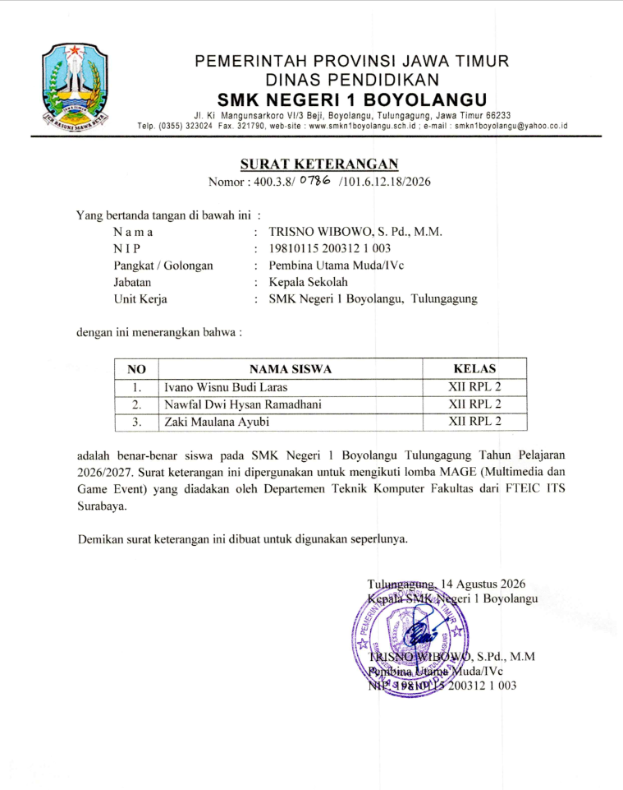
SURAT KETERANGAN MENGIKUTI LOMBA MULTIMEDIA DAN GAME20260814_14484477.pdf

